Лабораторная работа №6
Компьютерный практикум по научному письму
Мохаммадхоссейн Фарзанфар
Содержание

Лабораторная работа №6
Тема: Работа с библиографией в LaTeX

Цель работы
Освоить работу с библиографией в LaTeX: использование natbib, biblatex, разные стили цитирования, добавление ссылок и управление базами данных.

Задание
Выполнить упражнения из раздела 6.9:
- Попробовать примеры с natbib и biblatex.
- Добавить новые записи в базу данных и новые цитаты.
- Добавить цитату, которой нет в базе данных, и посмотреть, как она отображается.
- Экспериментировать с numeric стилем natbib и biblatex.

Теоретическая часть

Базы данных ссылок
Базы данных ссылок обычно называются BibTeX-файлами с расширением .bib. Они содержат одну или несколько записей, каждая из которых представляет ссылку, с полями для информации.

Передача информации из базы данных
Для передачи информации в документ есть три шага: компиляция LaTeX для создания файла ссылок, запуск BibTeX или Biber для обработки, повторная компиляция LaTeX.

Рабочий процесс BibTeX с natbib
Natbib позволяет создавать разные типы цитат. Стили библиографии выбираются с помощью \bibliographystyle.

Рабочий процесс biblatex
Biblatex работает иначе: базы данных выбираются в преамбуле, печать в теле документа. Стили задаются при загрузке пакета.

Выбор между BibTeX и BibLaTeX
BibTeX проще для базовых нужд, biblatex лучше для сложных стилей и неанглийской сортировки.

Выполнение лабораторной работы

1. Создание документа и кода
Был создан файл Lab6.tex с реализацией всех упражнений из раздела 6.9.
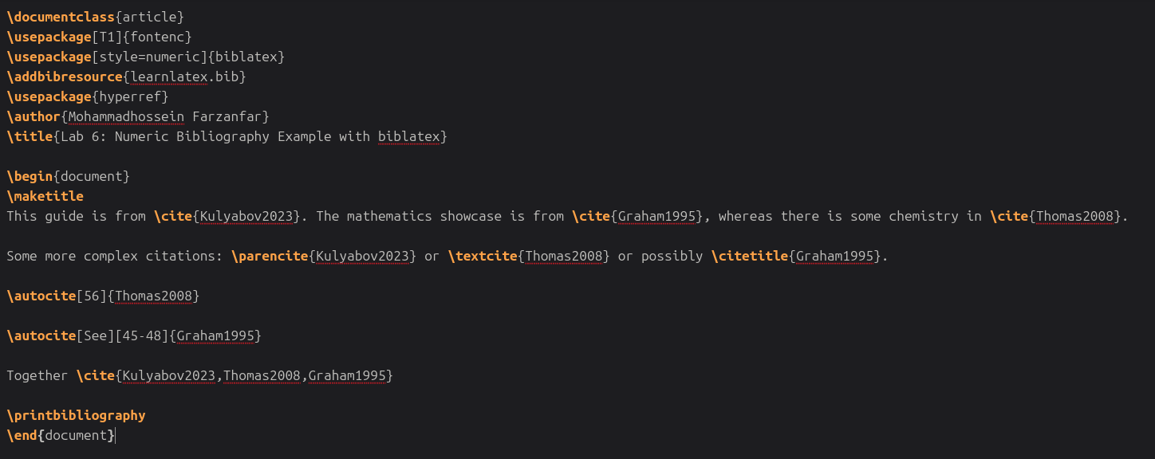
Natbib alphabetic code
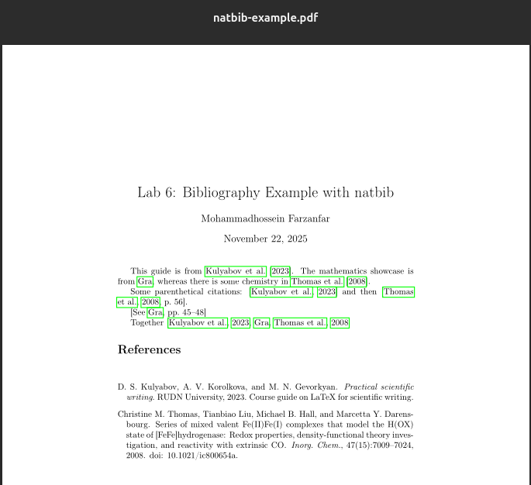
Natbib alphabetic result
Рисунок 1: Пример с natbib alphabetic
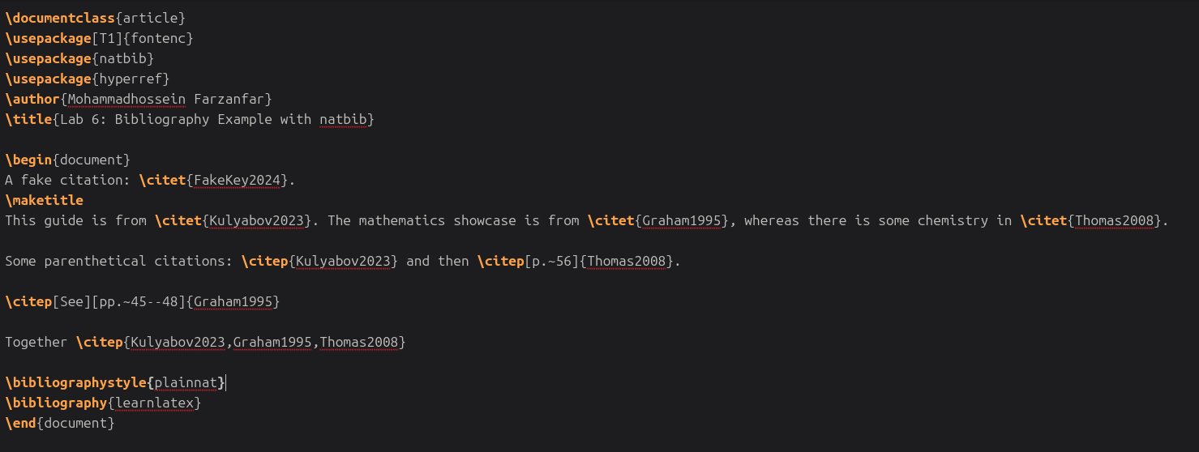
Natbib numeric code
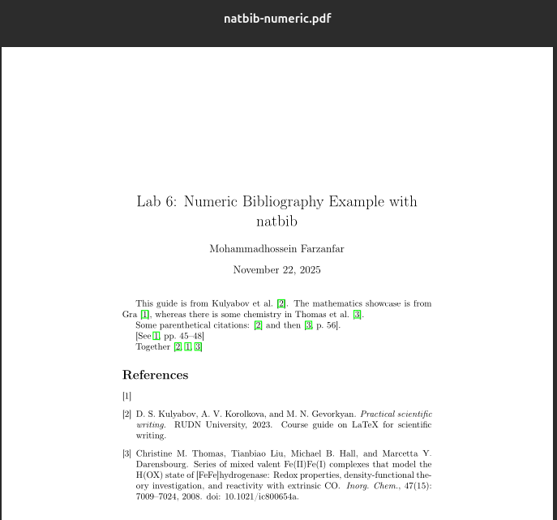
Natbib numeric result
Рисунок 2: Пример с natbib numeric
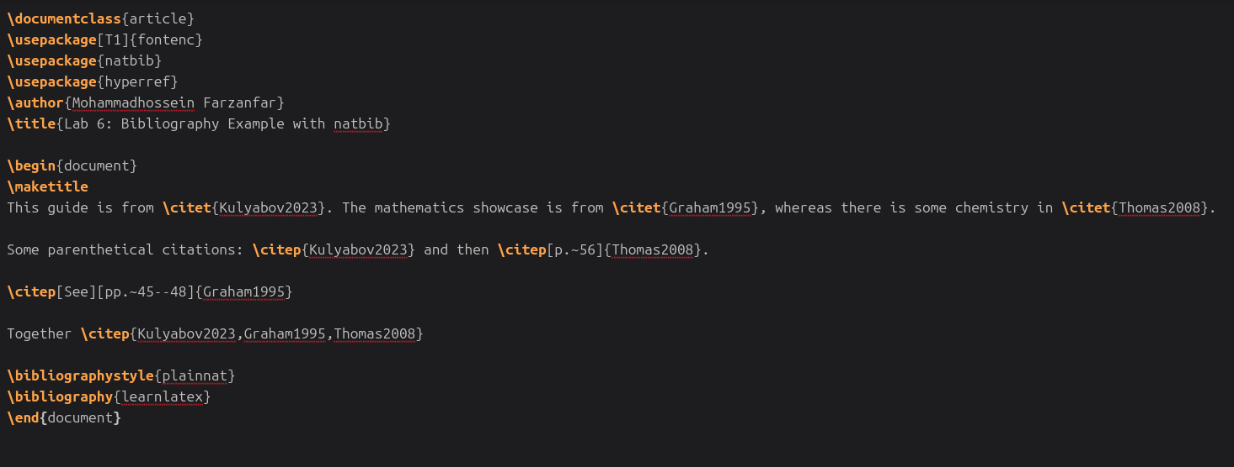
Biblatex code
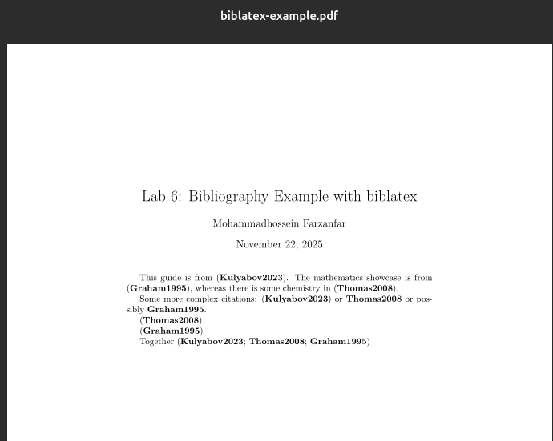
Biblatex result
Рисунок 3: Пример с biblatex
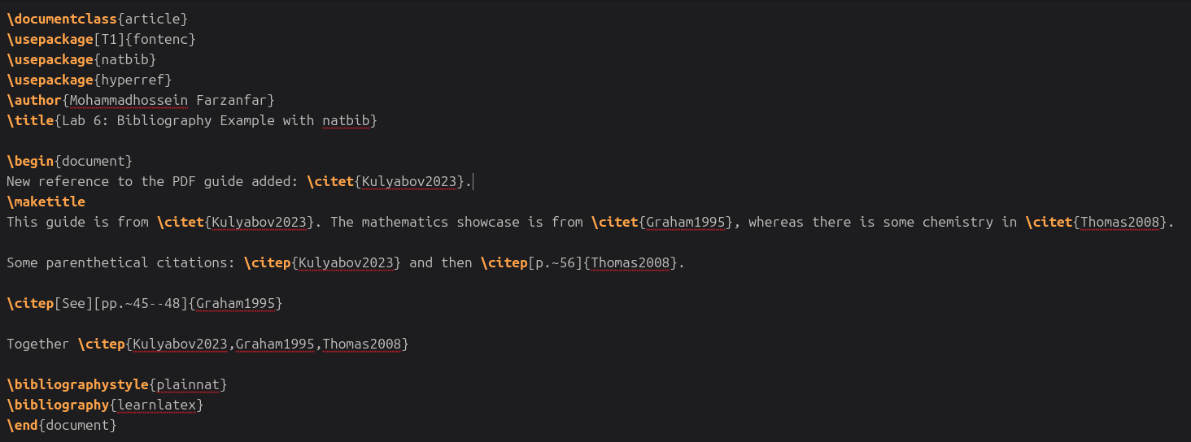
Fake citation code
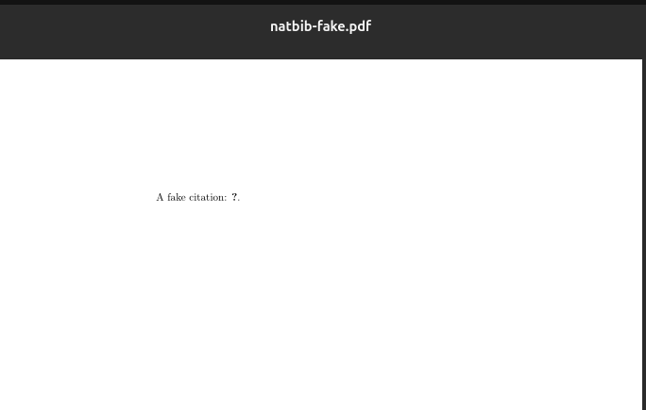
Fake citation result
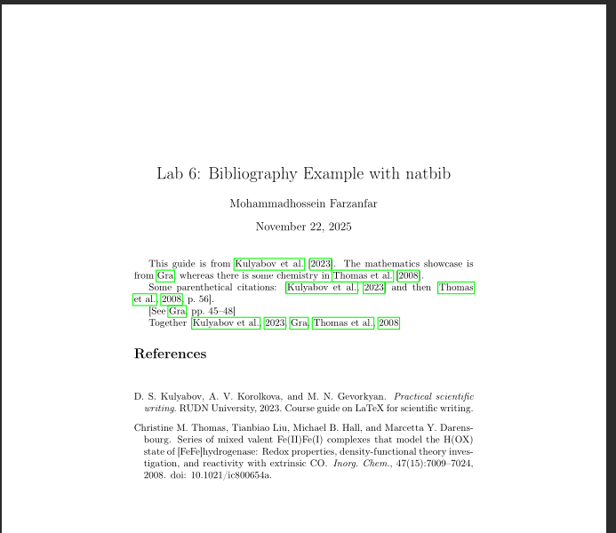
Fake citation result
Рисунок 4: Фальшивая цитата в natbib
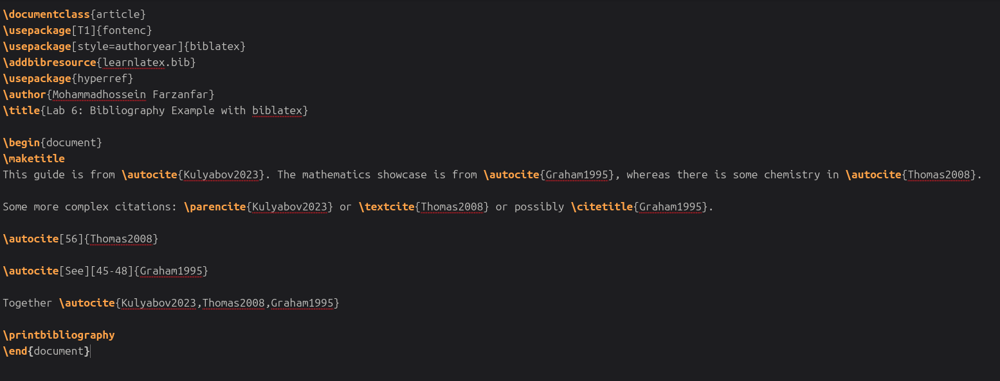
New reference code
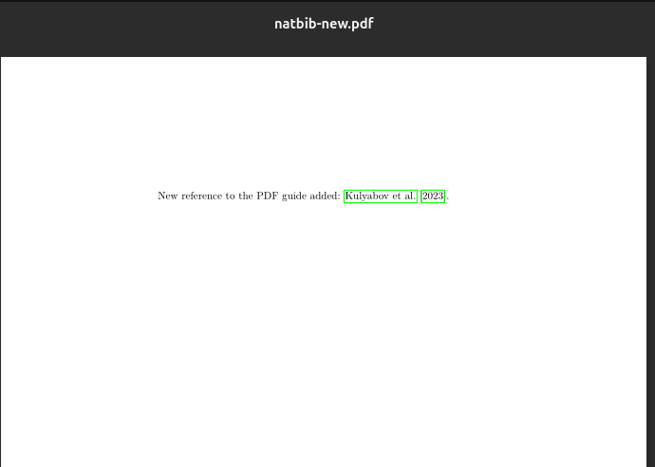
New reference result
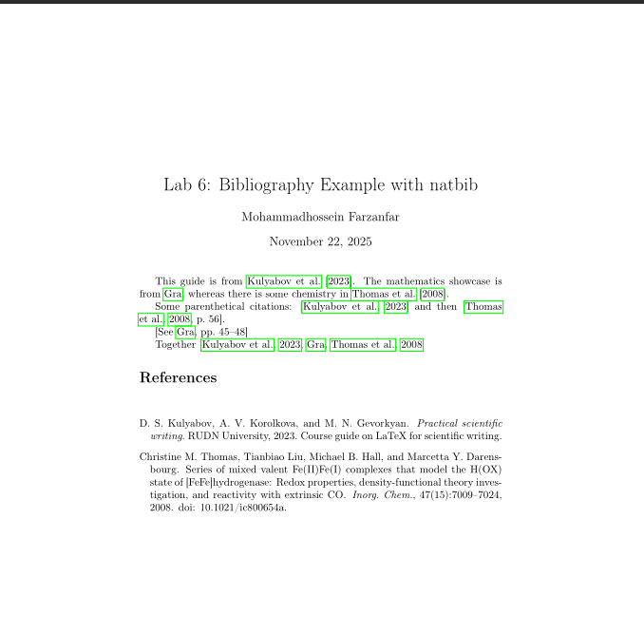
New reference result
Рисунок 5: Новая ссылка в natbib

Приложения

Результат работы с biblatex
В данном разделе представлен скомпилированный PDF файл, демонстрирующий работу с пакетом biblatex и стилем authoryear.

Результат работы с natbib (новые ссылки)
В данном разделе представлен файл, в который была добавлена новая ссылка на учебное пособие Кулябова Д.С.

Выводы
В ходе лабораторной работы №6 были освоены следующие навыки:
- Создание баз ссылок в BibTeX с использованием файлов .bib.
- Рабочий процесс с natbib для автор-год стилей и numeric.
- Рабочий процесс с biblatex для гибкого цитирования.
- Добавление и управление ссылками, включая фальшивые и новые записи.
- Эксперименты со стилями для разных типов цитирования.
Освоение работы с библиографией в LaTeX является важным навыком для подготовки научных публикаций и отчетов, так как ссылки широко используются для представления источников в академической среде. Пакеты natbib и biblatex позволяют создавать профессиональные библиографии, соответствующие стандартам научных изданий.

Библиография
contributors, TeXample.net. 2023. «TikZ and PGF examples». https://texample.net/tikz/.
contributors, Wikibooks. 2023. «LaTeX/PGF/TikZ». https://en.wikibooks.org/wiki/LaTeX/PGF/TikZ.
Tantau, Till. 2023. «PGF/TikZ - Graphics for TeX». https://www.ctan.org/pkg/pgf.
Кулябов, Д. С., А. В. Королькова, и М. Н. Геворкян. 2023. Practical scientific writing. Moscow: Publisher Name.

